**Dane z placówek oświatowych do przygotowania Informacji o stanie realizacji zadań oświatowych w roku szkolnym 2023/2024**

1. Aktualne zdjęcie przedszkola/szkoły

**Zespół Szkół Sportowych w Ełku ulica Suwalska 15**

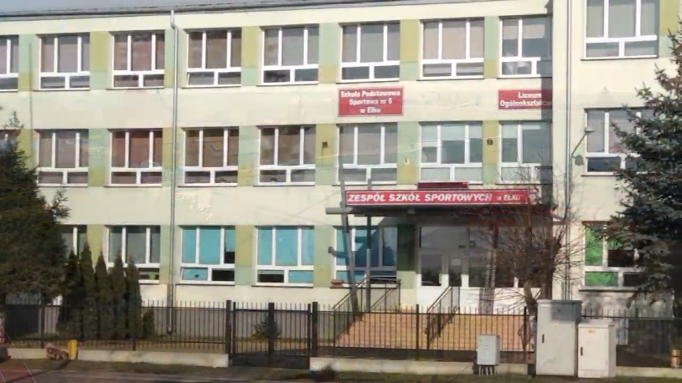

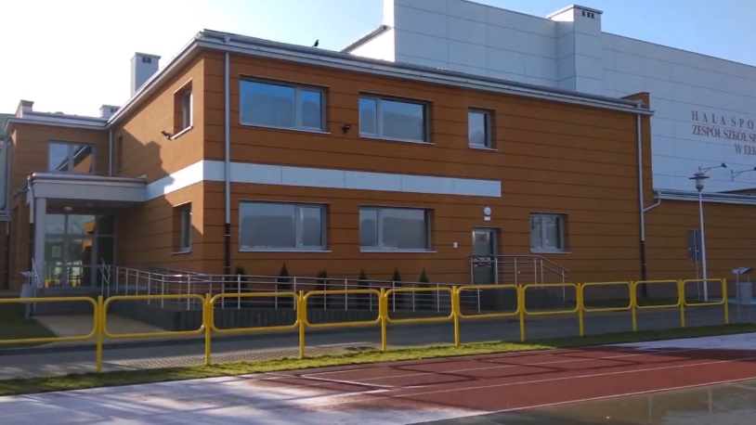

2. Baza lokalowa szkół i przedszkoli

|  |  |  |  |  |  |  |  |  |
| --- | --- | --- | --- | --- | --- | --- | --- | --- |
| Nazwa placówki | Sale lekcyjne | Biblioteki | Sale gimnastyczne | Gabinety lekarskie | Świetlice | Stołówki | Boiska | Place zabaw |
| Zespół Szkół Sportowych | 30 | 1 | 2 | 1 | 1 | 1 | 1 | 1 |

3. Uczniowie korzystający z zajęć specjalistycznych i innych w roku szkolny 2023/2024

|  |  |  |  |  |  |  |  |  |  |  |  |
| --- | --- | --- | --- | --- | --- | --- | --- | --- | --- | --- | --- |
| Nazwa placówki | Liczba uczniów | | | | | | | | | | |
| rewalidacyjne | dydaktyczno - wyrównawcze | specjalistyczne | | | | | warsztaty | związane z wyborem kierunku kształcenia i kariery zawodowej | porady i konsultacje | zajęcia rozwijające umiejętności uczenia się |
| korekcyjno - kompensacyjne | logopedyczne | socjoterapeutyczne | inne w charakterze terapeutycznym | rozwijające kompetencje emocjonalno – społeczne |
| Szkoła Podstawowa Sportowa nr 6 w Ełku | 10 | 116 | 29 | 27 | 0 | 0 | 0 | 209 | 108 |  | 0 |
| Liceum Ogólnokształcące | 3 | 0 | 0 | 0 | 0 | 0 | 0 | 63 | 137 |  | 52 |

4. Uczniowie korzystający z zajęć pozalekcyjnych w roku szkolny 2023/2024

|  |  |  |  |
| --- | --- | --- | --- |
| **Rodzaj zajęć** |  | **Liczba uczniów** | **Liczba kół** |
| informatyczne | SP | 5 | 1 |
| LO | 0 | 0 |
| techniczne | SP | 6 | 1 |
| LO | 0 | 0 |
| przedmiotowe | SP | 75 | 6 |
| LO | 104 | 6 |
| artystyczne | SP | 85 | 6 |
| LO | 0 | 0 |
| sportowe | SP |  |  |
| LO |  |  |
| turystyczno – krajobrazowe | SP | 1 | 17 |
| LO | 0 | 0 |
| inne | SP | 5 | 1 |
| LO | 37 | 2 |

5. Liczba uczniów korzystających z dodatkowej nauki języka polskiego w roku szkolnym 2023/2024:

- osoby niebędące obywatelami polskimi – SP – 14 uczniów, LO - 1 uczennica

- osoby będące obywatelami polskimi, które pobierały naukę w szkołach funkcjonujących w systemach oświaty innych państw - SP - 0 uczniów, LO - 0 uczniów

6. Liczba uczniów korzystających z dożywiania w roku szkolnym 2023/2024:

|  |  |  |
| --- | --- | --- |
| **Placówka** | **Liczba uczniów korzystających z posiłków** | |
| **Ogółem** | **W tym refundowane**  **(przez MOPS, GOPS)** |
| Zespół Szkół Sportowych | 283 | 16 |

7. Ważniejsze osiągnięcia szkół i przedszkoli w roku szkolnym 2023/2024.

*Proszę wypisać w punktach.*

* Uczennice klasy 6 i 7 SP otrzymały tytuł „Finalistka na szczeblu ogólnopolskim” w Konkursie Matematyczno-Informatycznym InstaLogik 2023/24
* uzyskanie Stypendium Prezesa Rady Ministrów przez uczennicę liceum,
* finaliści w Wojewódzkich Konkursach Przedmiotowych:

z matematyki – 1 finalistka

z języka niemieckiego – 1 finalistka,

* wyróżnienia w Międzynarodowym Konkursie Matematycznym Kangur

Kategoria Maluch – 4

Kategoria Beniamin – 4

* Uzyskanie z wyróżnieniem certfikatu – „Aktywni błękitni – szkoła przyjazna wodzie”,
* **I i III miejsce oraz wyróżnienie na poziomie SP oraz III miejsce na poziomie LO w VIII** **OGÓLNOPOLSKIM KONKURSIE PLASTYCZNYM DLA DZIECI I MŁODZIEŻY** **"PEJZAŻE",**
* **III miejsce** w międzyszkolnym konkursie ekologicznym **„Dobre rady na odpady”**,
* **II miejsce** w Wojewódzkim Konkursie Plastycznym „ Stop nienawiści” organizowanym przez Warmińsko-Mazurski Ośrodek Doskonalenia Nauczycieli w Olsztynie Filia w Olecku**,**
* **I i II miejsce w**  Międzyszkolnym Konkursie Technicznym „Ozdoba wielkanocna” organizowanym przez Szkołę Podstawową nr 2 im. D. Siedzikówny „Inki” w Ełku,
* **II miejsce w powiatowym konkursie recytatorskim dla przedszkoli i SP „Przez różową szybkę”,**
* I i II miejsce na poziomie SP oraz II miejsce na poziomie LO w konkursie plastycznym: „ Przyjaźń w czasie próby” organizowanym w Zespole Szkół nr 2 im. K. K. Baczyńskiego w Ełku w ramach XXIX Wojewódzkiego Konkursu Recytatorskiego Poezji Krzysztofa Kamila Baczyńskiego,
* II miejsce w swojej kategorii wiekowej w konkursie plastycznym "Kwiaty dla Niepodległej", którego organizatorem była Szkoła Podstawowa nr 9 im. Jana Pawła II w Ełku,
* Trzy wyniki bardzo dobre i cztery wyniki dobre w Ogólnopolskim Konkursie Języka Angielskiego Fox
* Uzyskanie **Certyfikatu Warmińsko – Mazurskiego Kuratora Oświaty w Olsztynie „Szkoła Wierna Dziedzictwu”.** Tytuł ten przyznawany jest szkołom i placówkom oświatowym za podejmowanie działań w obszarze kształcenia, wychowania patriotycznego i obywatelskiego**,**

1. ***Osiągniecia sportowe***

***a)* Rozgrywki Moje Boisko Orlik 2012**

* IV miejsce w Półfinale Mistrzostw Województwa W-M w czwórkach siatkarskich dziewcząt. 6a.
* III miejsce w Finale Mistrzostw Województwa W-M w szóstkach siatkarskich dziewcząt. 7a.
* II miejsce w Finale Mistrzostw Województwa W-M w szóstkach siatkarskich chłopców. 7a.
* I miejsce w Finale Mistrzostw Województwa W-M w piłce siatkowej dziewcząt. 1s,2s,3s
* II miejsce w Finale Mistrzostw Województwa W-M w piłce siatkowej chłopców. 1s,2s,3s,4s
* III miejsce w Finale Mistrzostw Województwa W-M w koszykówce 3x3 dziewcząt. Licealiada.
* IV miejsce w Finale Mistrzostw Województwa W-M w koszykówce 3x3 chłopców. Licealiada
* III miejsce w Finale Mistrzostw Województwa W-M w piłce nożnej chłopców Igrzyska **Dzieci**
* **I miejsce w Finale Mistrzostw Województwa W-M w piłce nożnej chłopców Licealiada**

**b) Inne turnieje**

* V miejsce w lidze TOP SALS Suwalska Amatorska Liga Piłki Siatkowej chłopców. 1s,2s,3s,4s
* V miejsce w Międzynarodowym Turnieju o Puchar Prezesa Ślepsk Malow Suwałki. 1s,2s,3s,4s
* I miejsce w Jesiennym Festiwalu Piłki Siatkowej w Augustowie. 1s,2s,3s,4s
* Udział w turnieju trójek siatkarskich dziewcząt „Nowodwory Cup” w Ciechanowcu. 5a,b,c
* II miejscew finale wojewódzkim turnieju „Z Podwórka na Stadion o Puchar Tymbarku” kategoria U12, 5a
* II miejsce w drugiej lidze TOP SALS Suwalska Amatorska Liga Piłki Siatkowej chłopców. 1s,2s,3s,4s
* IV miejsce w Ełckiej Lidze Siatkówki chłopców. 1s,2s,3s,4

**c) Rozgrywki Szkolnego Związku Sportowego**

* **V miejsce w Ogólnopolskim Finale Igrzysk Młodzieży w Piłce Nożnej Chłopców**
* IV miejsce w Półfinale Województwa W-M w dwójkach siatkarskich dziewcząt. Igrzy**s**ka dzieci.
* II miejsce w Półfinale Województwa W-M w trójkach siatkarskich dziewcząt. Igrzyska dzieci.
* II miejsce w Półfinale Województwa W-M w trójkach siatkarskich chłopców. Igrzyska dzieci.
* VI miejsce w Finale Województwa W-M w szóstkach siatkarskich dziewcząt. Igrzyska młodzieży.
* III miejsce w Finale Województwa W-M w piłce siatkowej dziewcząt. Licealiada.
* I miejsce w Finale Województwa W-M w siatkówce plażowej dziewcząt. Licealiada.
* II miejsce w Finale Województwa W-M w piłce siatkowej chłopców. Licealiada
* II miejsce w Finale Województwa W-M w Piłce Nożnej chłopców. Igrzyska dzieci.
* I miejsce w Finale Województwa W-M w Piłce Nożnej chłopców. Igrzyska młodzieży.
* I miejsce w Finale Województwa W-M w Piłce Nożnej Halowej chłopców. Igrzyska młodzieży.
* V miejsce w Ogólnopolskim Finale Igrzysk Młodzieży Szkolnej w Piłce Nożnej chłopców.
* V miejsce w Finale Województwa W-M w Piłce Nożnej chłopców. Licealiada
* V miejsce w Finale Województwa W-M w Piłce Nożnej Halowej chłopców*. Licealiada*
* *III miejsce w Finale Województwa W-M w koszykówce 3x3 dziewcząt. Licealiada.*
* *IV miejsce w Finale Województwa W-M w koszykówce 3x3 chłopców. Licealiada*

8. Realizacja programów (projektów) edukacyjnych (rządowych, unijnych) – szkoły, przedszkola

|  |  |  |
| --- | --- | --- |
| **Nazwa placówki** | **Nazwa programu** | **Pozyskane środki** |
| Zespół Szkół Sportowych | Laboratoria przyszłości | Kamera przenośna cyfrowa wraz z akcesoriami szt 1  zestaw GoPro HERO 9  Cyfrowy aparat fotograficzny szt. 1. Canon EOS 2000D+obiektyw EF-S 18-55 IS II  Statyw do aparatu i kamery z akcesoriami ,szt. 1  CAMROCK TE68 Mobile Kit Czarny  Rode Wireless Go II– bezprzewodowy system transmisji audio do kamer i aparatów  Oświetlenie do realizacji nagrań szt. 1 szt -  Lampa SOFTBOX ze statywem i żarówką oraz jako wyposażenie -Green screen. /zielony, poliester,200x180/  Mikrofon kierunkowy szt. 2   - SaramonicVmic Mini  Gimbal szt.1 - FEIYUTECH AK2000S Standard Kit  Drukarka 3d – 2 szt.  SkiLab  Laptopy do obsługi druku 3D- 2 szt.  Długopis 3D   szt. 12  Zestaw filamentów PCL  Zestaw konstrukcyjny z mikrokontrolerem, czujnikami i akcesoriami –  BeCreo  15 szt.  Zestaw LEGO –Edukacation SPIKE   8 szt.  Lutownica /Stacja lutownicza z gorącym powietrzem szt. 10 - Zestaw FORBOT Mistrz Lutowania + stacja lutownicza  Zestaw meblowy Expo 9 klon szt. 1  Stół Hugo standard z elektrycznie regulowaną wysokością szt. 2  Kontenerek z piórnikiem i szufladami – kolor klon szt. 2  Mikroskop - 2szt.  Mikroskop z kamerą - 2szt.  Zestaw preparatów - 2 szt  Zestaw modeli narządów człowieka – 2szt.  Model układu oddechowego – 2 szt.  Szkielet z mięśniami i więzadłami – 2szt.  Korpus z głową – 2 szt.  Zestaw 5 szkieletów zatopionych w pleksi – 2 szt.  Multimedialny Pakiet programów multimedialnych – 1 szt.  Modułowa Pracownia Przyrodnicza – Energia, Powietrze – 1szt. |
| Zespół Szkół Sportowych | Przystąpienie szkoły projektu mającego na celu uzyskanie Certyfikatu "Szkoła Wierna Dziedzictwu" przyznawanego przez Warmińsko-Mazurskiego Kuratora Oświaty | Otrzymanie certyfikatu |
| Liceum Ogólnokształcące | eTwinning - "Moody Minds - Sensitive Teens", który porusza m.in. problem depresji wśród nastolatków. | W trakcie realizacji |
| Zespół Szkół Sportowych | Akcje charytatywne „Paczuszka dla Maluszka”, „Herbatka dla seniora”,  „Szarobure i pstrokate”, |  |
| Szkoła Podstawowa Sportowa nr 6 | Bezpieczny uczeń – jak unikać zagrożeń |  |
| Zespół Szkół Sportowych | EUROPEJSKI TYDZIEŃ KODOWANIA czyli CodeWeek 2022 | Materiały do prowadzenia lekcji w zakresie bezpieczeństwa w Internecie, cyberprzemocy |
| Zespół Szkół Sportowych | Międzynarodowy Dzień Praw Dziecka z UNICEF obchodzonego 20 listopada, w Zespole Szkół Sportowych w Ełku odbył się panel dyskusyjny z udziałem ełckich szkół średnich, wieńczący serię wydarzeń, które dotyczą tematyki praw dzieci na całym świecie. |  |
| Zespół Szkół Sportowych | Dbam o Mój Z@sięg Szkoła Odpowiedzialna Cyfrowo |  |
| Szkoła Podstawowa Sportowa nr 6 | Projekt edukacyjny MegaMisja |  |
| Szkoła Podstawowa Sportowa nr 6 | Udział w projekcie  „Aktywni Błękitni ” i realizacja zajęć pozalekcyjnych „Błękitne czwartki czyli eksperymentujemy”. | Otrzymanie certfikatu |
| Zespół Szkół Sportowych | Projekt w ramach "Narodowego Programu Rozwoju Czytelnictwa" | zakup nowych książek |
| Zespół Szkół Sportowych | Aktywna Tablica | 15 000 zł. |
| Zespół Szkół Sportowych | *Europejski Tydzień Sportu* | Nagrody rzeczowe dla uczestników wydarzeń |
|  | *Młodzieżowy Sędzia Sportu*  prowadzenie zajęć z uczniami szkół ponadpodstawowych w szkole – 20 godzin  3 dniowe szkolenie połączone z egzaminem Olecko 2023  *Młodzieżowy Organizator Sportu 30 h w szkole szkolenia zakończonego egzaminem2023* | Materiały szkoleniowe, koszulki dla uczniów |
| Zespół Szkół Sportowych | Sport Kluby w ramach „WF z AWF | Organizacja dodatkowych zajęć sportowo- rekreacyjnych dla uczniów szkoły podstawowej – 6 grup po 2 godziny w tygodniu każda grupa – wynagrodzenie nauczycieli zgodnie z obowiązującymi indywidulnymi umowami z AWF Warszawa |
| Zespół Szkół Sportowych | Szkolny Klub Sportowy | Organizacja dodatkowych zajęć sportowo- rekreacyjnych dla uczniów szkoły podstawowej – 5 grup po 2 godziny w tygodniu każda grupa – wynagrodzenie nauczycieli zgodnie z obowiązującymi indywidulnymi umowami z Warmińsko – Mazurskim Szkolnym Związkiem Sportowym |
| Zespół Szkół Sportowych | Program „Klub” | Realizacja UKSA Maratończyk – zajęcia sportowe dla uczniów szkoły, zakup sprzętu sportowego – 10000,00 zł |

9. Inwestycje i remonty przeprowadzone w placówkach oświatowych w okresie od 1 września 2023r. do 31 sierpnia 2024r.

|  |  |  |
| --- | --- | --- |
| **Nazwa placówki** | **Remonty i inwestycje** | **Koszty/ tylko materiały, wykonanie pracownicy obsługi szkoły** |
| Zespół Szkół Sportowych | Plac zabaw  Zabezpieczenie śrub na zestawie wspinaczkowym | 100zł |
| Plac zabaw  Wymiana bocianiego gniazda huśtawki | 4500zł |
| Tor rolkowy  uzupełnienia spoiny w przerwach dylatacyjnych na torze rolkowym  75 spoin dl. 3m | 4 000zł |
| Hala sportowa i budynek dydaktyczny:  - prace blacharsko dekarskie na budynku dydaktycznym nad salą 203 / naprawa komina wentylacji nad salą 203 / uszczelnienie przeciekającej konstrukcji - prace dekarskie na dachu szatni na starej hali / Zamontowano uszkodzony kominek wentylacyjny na dachu Sali sportowej / - prace dekarskie na łączniku w wejściu bocznym od strony parkingu | 700 zł |
| Budynek dydaktyczny:  - remont wejścia bocznego ( zadarcie starych farb, szpachlowanie, malowanie)  - remont i malowanie Sali 203  - naprawa i malowanie popękanych ścian w salach 29, 28, 27 | 5000 zł |
|  |  |

10. Wyniki nadzoru pedagogicznego sprawowanego przez kuratora oświaty w roku szkolnym 2023/2024:

|  |  |  |  |  |  |
| --- | --- | --- | --- | --- | --- |
| **Jednostka** | **Liczba kontroli** | **Obszary kontrolowane** | **Wyniki kontrole** | | |
| **Bez zaleceń** | **Wydane zalecenia** | **Wykonanie zaleceń** |
| Zespół Szkół Sportowych w Ełku | 1 | Przestrzeganie zasad oceniania ucznia klasy II LO.  Nadzór pedagogiczny dyrektora szkoły nad pracą nauczyciela matematyki pani Krystyny Marchel |  | 1. W ramach sprawowanego nadzoru zaleca się diagnozowanie osiągnięć edukacyjnych ucznia relacji nauczycieli z uczniem oraz jego współpracy z rodzicem- &22 ust.1 pkt 3 a rozporządzenia MEN z dnia 25 sierpnia 2017 r w sprawie nadzoru pedagogicznego (t.j. Dz. U. z 2020 r. poz. 1551 z późn. zm.). 2. W ramach sprawowanego nadzoru pedagogicznego zaleca się kontrolę przestrzegania przez nauczycieli przepisów prawa w zakresie oceniania - &22 ust.1 pkt 2 rozporządzenia MEN z dnia 25 sierpnia 2017 r w sprawie nadzoru pedagogicznego ( Dz. U. z 2020 r. poz. 1551 z późn. zm.). 3. Zaleca się uzupełnienie statutu zgodnie art. 44b ust. 6 pkt 6, z art. 44e ust. 7 (ustawa o systemie oświaty z dnia 7 września 1991 r. Dz.U. z 2022 r. poz. 2230). 4. Zaleca się uzupełnienie statutu zgodnie z art. 44f ust. 9 pkt 2 i art. 44n ust. 3 ( ustawa o systemie oświaty z dnia 7 września 1991 r. Dz.U. z 2022 r. poz. 2230) oraz & 17 ust.4 rozporządzenia MEN z dnia 22 lutego 2019 r. w sprawie oceniania, klasyfikowania i promowania uczniów i słuchaczy w szkołach publicznych Dz.U. poz. 373) | Rok szkolny 2023/2024  Rok szkolny 2023/2024  Do dnia 20 września 2023 r.  Do dnia 20 września 2023 r. |

**WYNIKI EGZAMINU MATURALNEGO W ROKU SZKOLNYM 2023/2024**

Do egzaminu maturalnego przystąpiło 39 osób. Egzamin zdało 36 osób. Egzaminu maturalnego nie zdały 3 osoby:

Z klasy 4L – jedna osoba z matematyki,

Z klasy 4S dwie osoby: jedna osoba z matematyki i angielskiego oraz jedna z j. angielskiego.

|  |  |  |  |  |  |  |
| --- | --- | --- | --- | --- | --- | --- |
|  | Szkoła  wynik % | Kraj wynik % | Województwo wynik% | Szkoła zdawalność | Kraj zdawalność | Województwo zdawalność |
| Język polski PP | 66% | 61% | 58% | 100% | 95% | 95% |
| Matematyka PP | 52% | 63% | 61% | 95% | 89% | 89% |
| Język angielski PP | 69% | 78% | 76% | 95% | 96% | 95% |
| Zdawalność całego egzaminu maturalnego przed poprawkami |  |  |  | 92,3%  (więcej niż z jednego przedmiotu nie zdało 2,6%) | **ogółem** **84,1%**  (więcej niż z jednego przedmiotu nie zdało 5,5%)  **w LO 88,6%** | **ogółem 84,5%**  (więcej niż z jednego przedmiotu nie zdało 5,3%) ,  **w LO**  **88,2%** |

Ełk, 3.10.2024 r. Dorota Karpińska

Dyrektor Zespołu Szkół Sportowych